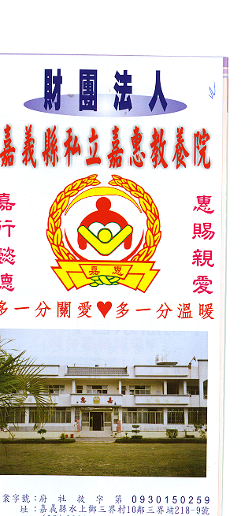
財 團 法 人 嘉 義 縣 私 立 嘉 惠 教 養 院（新增建院舍籌募基金）
專 案 捐 款 明 細 核准文號:衛部救字第1071360622號 107年10月份
捐款人 | 捐 款  來 源 | 收據  編號 | 金額 | 捐款人 | 捐 款  來 源 | 收據  編號 | 金額 | 捐款人 | 捐 款  來 源 | 收據  編號 | 金額
張○達 | 劃撥收入 | A0102149 | 500 | 張○菊 | 劃撥收入 | A0102164 | 1000
楊○芬 | 劃撥收入 | A0102150 | 500 | 許○凱 | 劃撥收入 | A0102165 | 1000
林○靜 | 劃撥收入 | A0102151 | 200 | 許○玲 | 劃撥收入 | A0102166 | 1000
忠泰保全股份有限公司 | 劃撥收入 | A0102152 | 3,000 | 許○婷 | 劃撥收入 | A0102167 | 1000
黃○瑄 | 劃撥收入 | A0102153 | 500 | 群英記帳士事務所 | 劃撥收入 | A0102168 | 500
黃○智 | 劃撥收入 | A0102154 | 500
黃○倫 | 劃撥收入 | A0102155 | 500
蔡○池 | 劃撥收入 | A0102156 | 1,000
和冠營造股份有限公司 | 劃撥收入 | A0102157 | 1,000
蔡○燕 | 劃撥收入 | A0102158 | 6,000
洋林記帳士事務所 | 劃撥收入 | A0102159 | 2,000
陳○雪 | 劃撥收入 | A0102160 | 500
許○音 | 劃撥收入 | A0102161 | 3000
蔡○芳 | 劃撥收入 | A0102162 | 2700
許○誠 | 劃撥收入 | A0102163 | 1000
備註:本月專案捐款( 劃撥收入$27,400) 合計新台幣$ 27,400元整

